PHOTOMOD Lite 5.21. бағдарламасын жұмыс істеу

PHOTOMOD жүйесі IKONOS, QuickBird, WorldView, GeoEye, SPOT, ASTER, IRS, FORMOSAT, CARTOSAT, Ресурс ДК сияқты әртүрлі сенсорлардың көмегімен алынған сканерлік суреттер және аэрофотосуреттерді өңдеу құралдарын қосады.
PHOTOMOD жүйесін орнатудан кейін PHOTOMOD System Monitor модулі ашылады, ол жұмыс үстелінің астындағы оң бұрышында ОС Windows белгісімен бейнеленеді. Модуль іске асады: ПУСК| Программы | PHOTOMOD | PHOTOMOD 5 мәзірінен PHOTOMOD Core іске қосу арқылы.
Ғарыштық суреттерді өңдеудің жалпы реті келесі сатылардан тұрады:
- жобаға суреттерді енгізу;
- тірек нүктелердің координаттарын өлшеу және енгізу;
- суреттерді бағдарлау;
- рельефтің сандық үлгісін құру (суреттердің стереопарасын өңдеу кезінде);
- өзгерту және ортотрансформалау [32].

1 Жаңа жоба құру

Тапсырма: Control Panel көмегімен профильді құру және «Проект-каталог» виртуалды каталогын іске қосу, жобалық файлдарды сақтау үшін.

Жобану құру үшін, қажет профиль активті болуын бақылау керек. Профильдерді құру және басқару Control Panel бағдарламасында жүзеге асады, ол ПУСК | Программы | PHOTOMOD | PHOTOMOD Control Panel мәзірінің көмегімен ашылады (сурет 2.3). Бұдан басқа, оны контекстік мәзірден, тышқанның оң батырмасымен немесе PHOTOMOD жүйесінің Управление проектами терезесіндегі 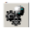 батырмасын басқан кезде ашылады. Control Panel терезесі профильдерді құру және түзетуге, профильдердің виртуалды тізбесін қосуға, активті профильді таңдауға және т.б. мүмкіндік береді.

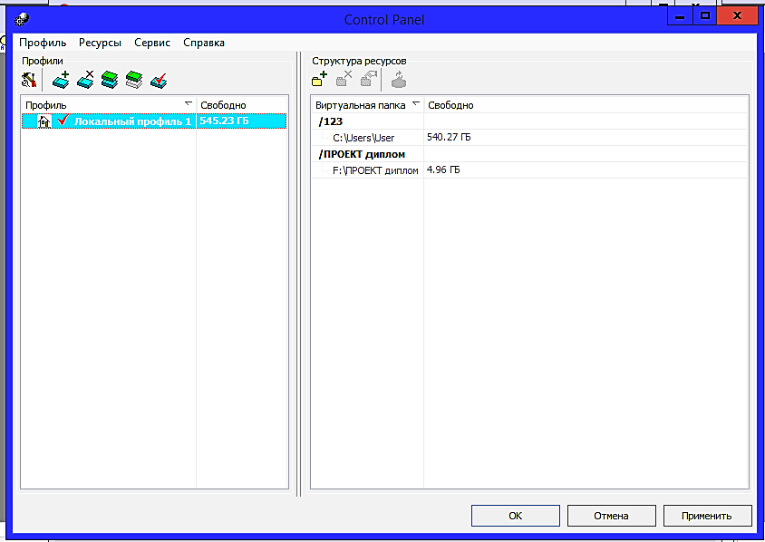

Сурет 2.3.Control Panel бағдарламасында профиль құру

PHOTOMOD іске қосып Новый проект терезесін ашады. Новый проект терезесі келесі тәсілдердің бірімен ашуға болады (сурет 2.4):
- Управление проектами терезесінің Создать батырмасы арқылы, PHOTOMOD іске қосқанда ашылады немесе Проект | Открыть/Управление мәзірінен;
- Проект | Новый мәзір командасының көмегімен.

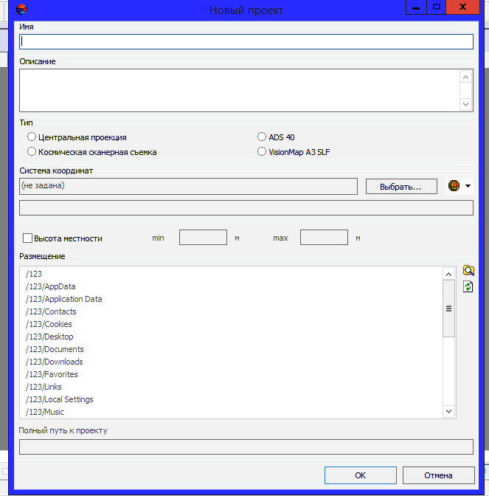

Сурет 2.4. Жаңа жоба құру терезесі

Түсіріс типіне байланысты PHOTOMOD жүйесінде ғарыштық суреттердің моноблоктары немесе стереоблоктары құрылады. Егер бар болған суреттердің жинағы стереоөнім болмаса, яғни суреттер толық стереопараларды құрамаса, онда бейнелердің блогы моноблок деп аталады және бөлек маршруттарға бөлшектеп енгізілуі қажет. Моноблокқа сонымен қатар жеке ғарыштық сурет қатысты. Одан ары координаталар жүйесін беру қажет. Система координат бөлімінде Выбрать батырмасы басылады. Координата жүйелерін таңдау үшін келесі көздердің тізімі ашылады: из БД – координаталар жүйелерінің база тізімінен (сурет 2.5). PHOTOMOD координаталар жүйесінің екі базасын ұсынады – халықаралық, ресейлік. Жоба құру сатысында координаталар жүйесін таңдау кесімді емес, координаталар жүйесі кейін өзгеруі мүмкін.

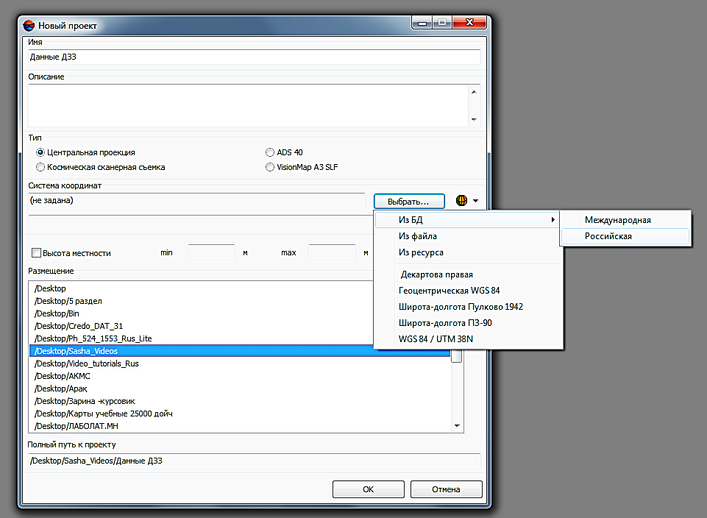

Сурет 2.5. Координаталар жүйесін таңдау терезесі

Базадан координаталар жүйесін таңдағаннан кейін таңдалған базада орналасқан, координаталар жүйелерінің тізімі бар терезе ашылады. Тез табу үшін қажет координата жүйесінің атауын немесе кілттік сөзді жолаққа жазуға болады. Енгізілген мәтін бойынша таңдау шығады (сурет 2.6).

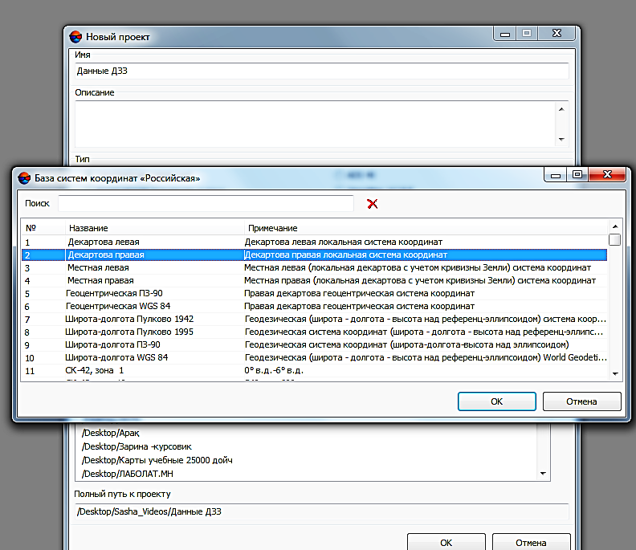

Сурет 2.6. Координата жүйелерінің тізімі

Высота местности қосымшасы таңдалады және жергілікті жердегі биіктіктердің жақындатылған айырмасы (min және max) көрсетіледі (сурет 2.7).

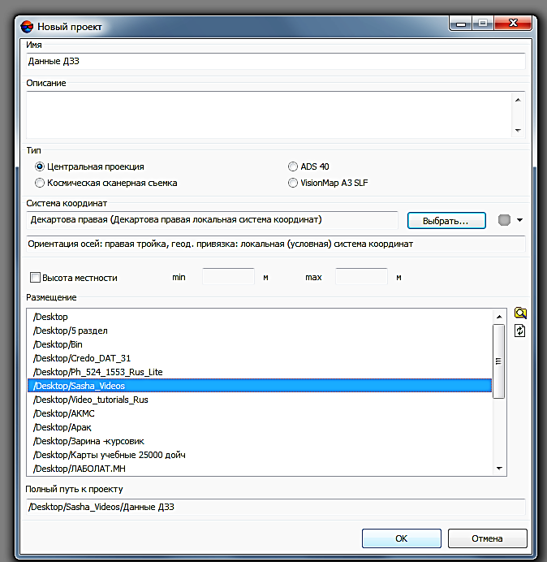

Сурет 2.7. Жаңа жобаның параметрлерін енгізу

Центральная проекция қосымшасы таңдалады. ОК батырмасына басып жаңа жоба құрылады.
Блокты құрастыру сатысыда PHOTOMOD Core маршруттарды енгізу және жұмыстың бейнелерін енгізу жүргізіледі. Бұдан ары қарай Новый маршрут терезесі ашылады (сурет 2.8). Бұл терезеде жаңа маршрут жүргізу қажет.

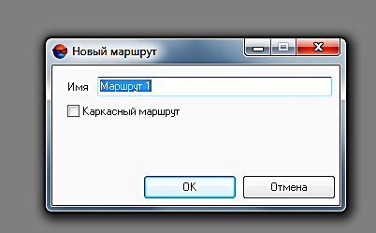

Сурет 2.8. Жаңа маршрут құру терезесі

Берілген атау әзірше қалтырылады. Каркасный маршрут қанат белгісімен горизонталь маршруттарды бұрышпен қиып өтетін маршруттар белгіленеді. Бұл жолды кейін белгілеуге болады. Редактор блока бөлімінде Маршрут 1 маршрут атауы пайда болады (сурет 2.9). Атауды өзгертуге болады немесе осылай қалтыруға болады [32].

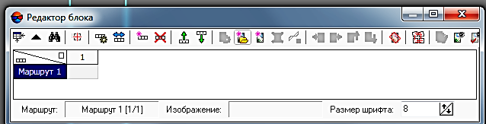

Сурет 2.9. Блок редакторы терезесі

